Presseinformation
»Mord in der Mariahilfer Straße« von Beppo Beyerl
Meßkirch, April 2026

Kaufhaus Herzmansky – das pulsierende Herz von Wien
Neuer zeitgeschichtlicher Krimi des Wiener Autors Beppo Beyerl
- Wien 1932 – eine Stadt am Abgrund
- Das Kaufhaus als Mikrokosmos der historischen Ereignisse

Zum Buch
Wien 1932. Im Kaufhaus Herzmansky in der Mariahilfer Straße floriert der Handel – und hinter den Kulissen der Schmuggel. Eine beauftragte Sicherheitsfirma soll den Diebstählen Einhalt gebieten. Und doch gibt es keine Zeugen für den tödlichen Sturz eines Monteurs aus dem zweiten Stock. Oberinspektor Max Mitschek nimmt die Ermittlungen auf, glaubt er doch nicht an einen Unfall. Zwischen Schwarzmarktgeschäften, Pelzdiebstahl und politischen Intrigen stößt er auf ein Netz aus Schutzgelderpressung und Waffenschieberei, aber auch auf Liebe in Zeiten der Not. Mitzi Mikunda, Verkäuferin mit Hang zu teuren Mänteln und gefährlichen Männern, gerät ins Fadenkreuz seiner Ermittlungen. Währenddessen scheint der zwielichtige Sicherheitschef Schimek ein doppeltes Spiel zu spielen. Die Spuren führen bis nach Triest, wo Mitschek nicht nur Refosco trinkt, sondern auch einen Gangsterboss ausfindig macht. Schon ist er mittendrin im Kampf gegen dunkle Geschäfte – und gegen den eigenen Hang zur Einsamkeit.

Der Autor
Beppo Beyerl wurde 1955 in Wien geboren. Er schreibt Reportagen und Bücher über die Insassen Wiens und die Bewohner der restlichen Welt. Er hat drei Heimaten: Wien, Südböhmen und den istrischen Karst. Er ist Mitglied des Österreichischen Schriftstellerverbandes und der Grazer Autorenversammlung. Nach »Abgründe am Semmering« lässt er Max Mitschek nun im ehrwürdigen Kaufhaus Herzmansky der frühen 1930er-Jahre ermitteln.

Mord in der Mariahilfer Straße
Beppo Beyerl
288 Seiten
EUR 15,5,00 [D] / EUR 160 [A]
ISBN 978-3-8392-8068-3
Erscheinungstermin: 8. April 2026
Kontaktadresse:

Gmeiner-Verlag GmbH
Petra Asprion
Im Ehnried 5
88605 Meßkirch
Telefon: 07575/2095-153
petra.asprion@gmeiner-verlag.de
www.gmeiner-verlag.de

Cover und Porträtbild zum Download (Verlinkung hinterlegt)

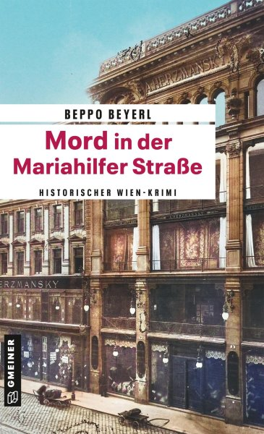
Bildrechte: privat

Anforderung von Rezensionsexemplaren:
- Beppo Beyerl »Mord in der Mariahilfer Straße«, ISBN 978-3-8392-8068-3

Absender:

^{Redaktion}

^{Ansprechpartner}

^{Straße}

^{Land-PLZ Ort}

^{Telefon / Telefax}

^{E-Mail}

